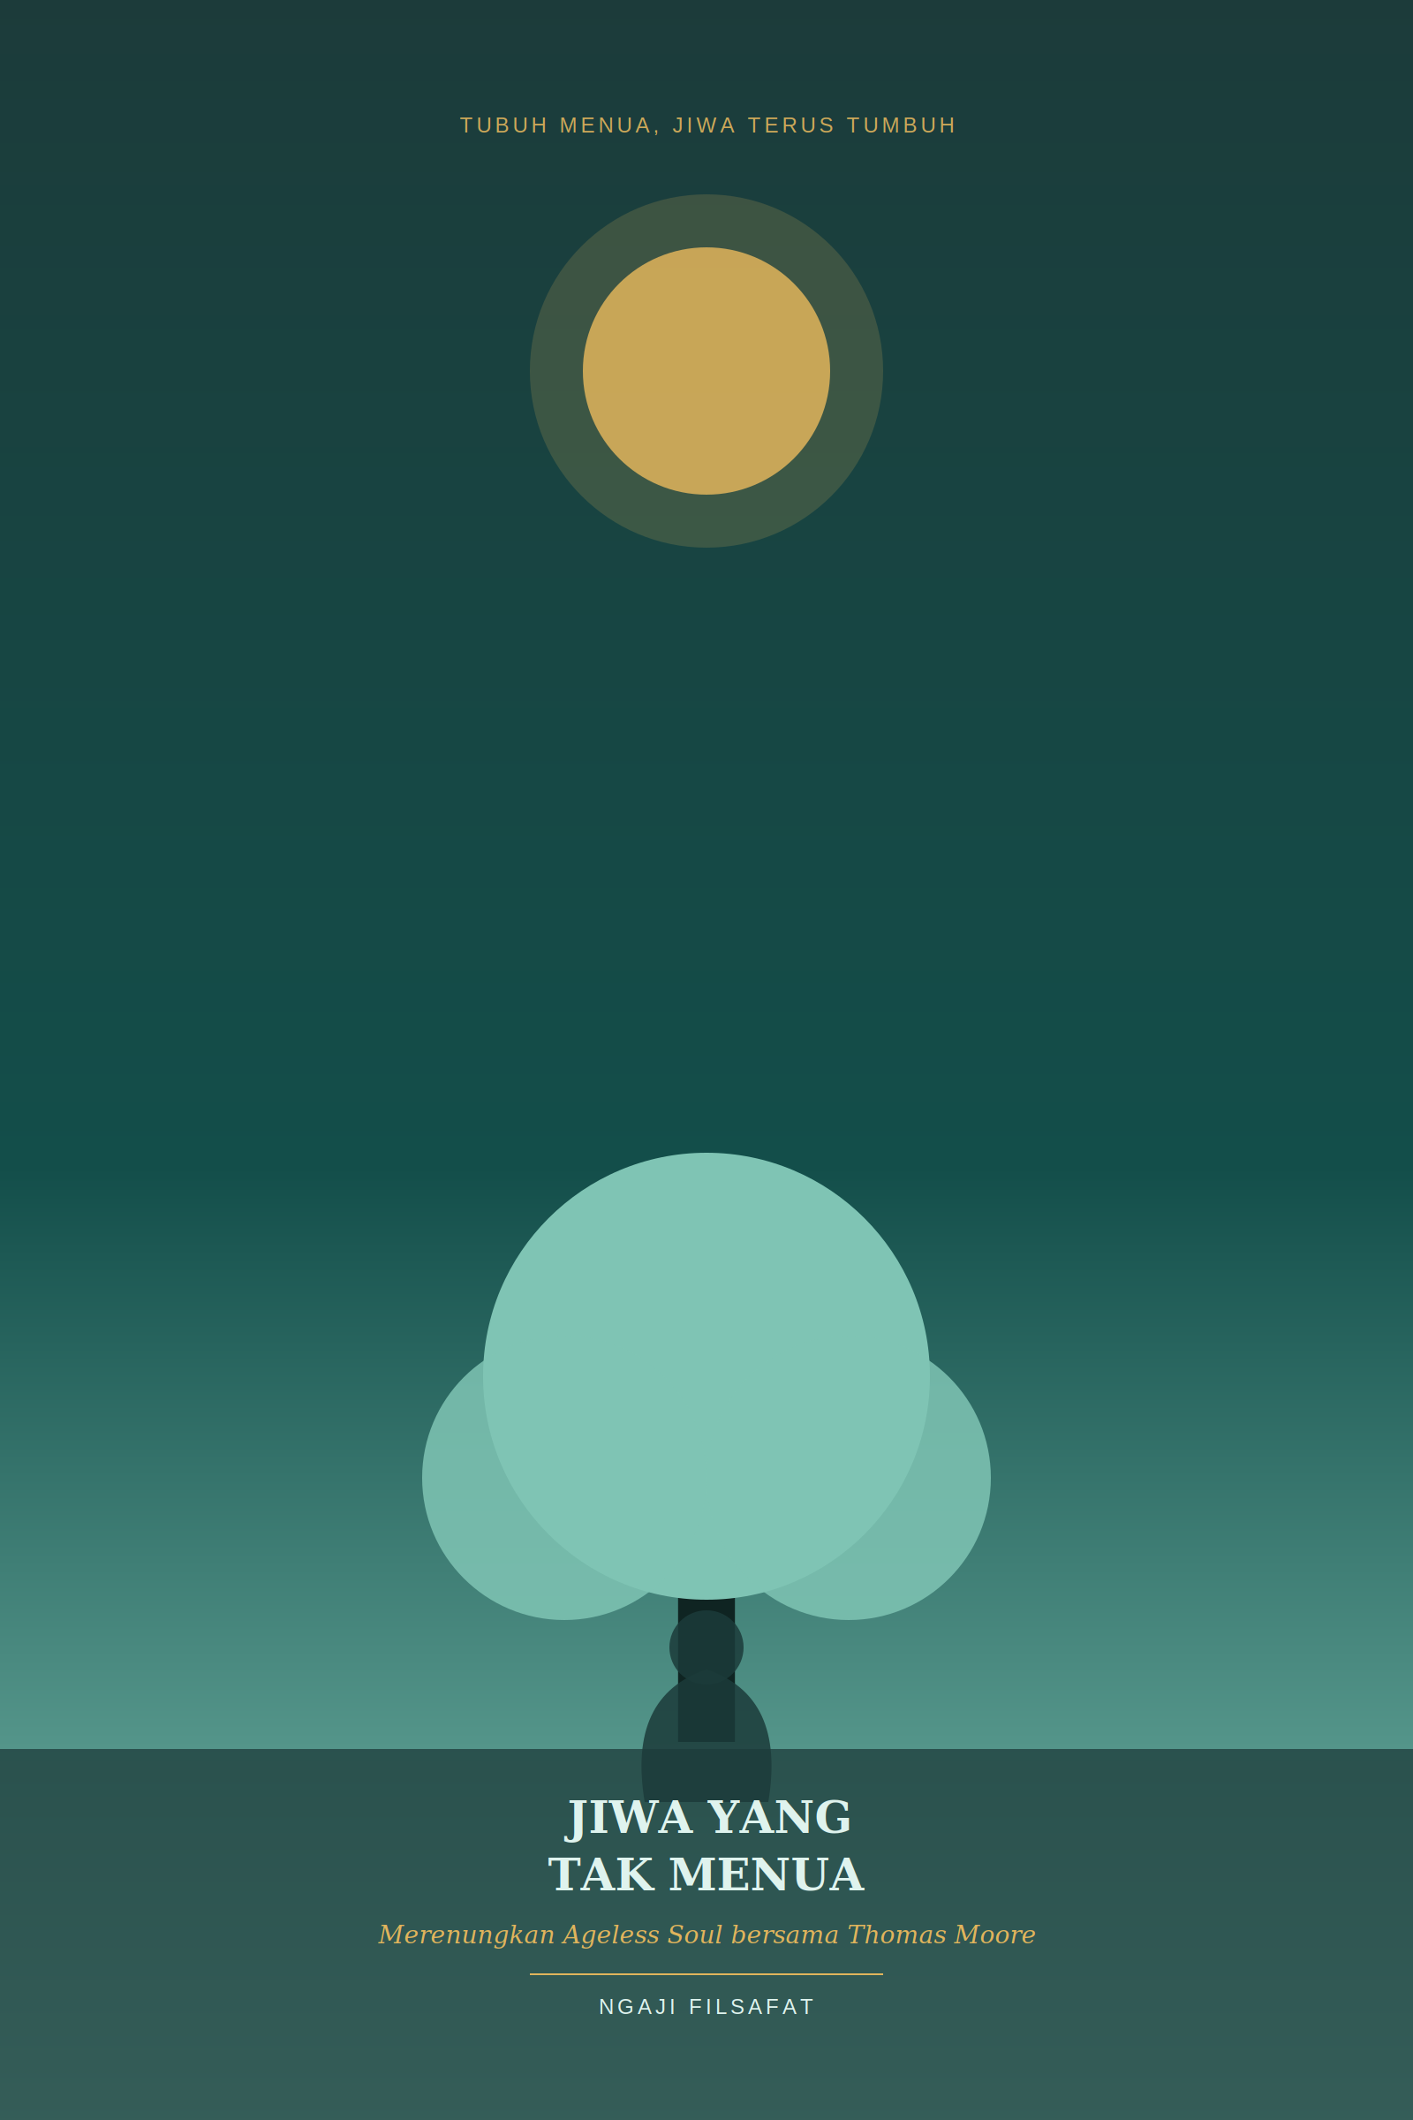

Ngaji Filsafat — Seri Kebijaksanaan Usia Lanjut

JIWA YANG TAK MENUA
Merenungkan Ageless Soul bersama Thomas Moore

Disusun dari kajian Ngaji Filsafat, berdasarkan buku Ageless Soul karya Thomas Moore

Daftar Isi
Kata Pembuka: Tubuh Menua, Jiwa Tidak
Lima Transisi Kehidupan Batin
Tubuh Tua, Jiwa Muda
Melankoli sebagai Kedalaman, Bukan Penyakit
Sakit sebagai Ritus Peralihan
Bermain, Bekerja, dan Beristirahat
Elder, Bukan Sekadar Older
Kesepian sebagai Jalan Menuju Keintiman Batin
Hidup Berdampingan dengan Kematian
Wuwei: Mengalir Tanpa Memaksa
Hadiah dari Sang Malaikat Usia Tua
Penutup

Kata Pembuka: Tubuh Menua, Jiwa Tidak
Sejak lama, manusia bertanya-tanya tentang nasib jiwa: apakah ia ikut menua dan lenyap bersama tubuh, atau ia kekal dan tak tersentuh oleh waktu? Plato meyakini jiwa bersifat abadi dan hanya singgah sementara dalam tubuh. Plotinus melihat jiwa sebagai pancaran dari yang Ilahi, yang pada akhirnya akan kembali kepada sumbernya. Descartes memisahkan jiwa dan tubuh sebagai dua substansi yang berbeda. Berbagai tradisi keagamaan pun, dengan caranya masing-masing, meyakini adanya sesuatu dalam diri manusia yang tidak ikut lapuk ketika tubuh menjadi tua dan rapuh.
Thomas Moore, dalam bukunya Ageless Soul, mengangkat kembali gagasan lama ini dengan cara yang segar: bahwa di balik tubuh yang menua, ada jiwa yang justru semakin matang, semakin dalam, dan semakin menjadi dirinya sendiri. Baginya, menua bukan sekadar proses biologis kemunduran, melainkan proses "menjadi lebih mempribadi dan menjadi lebih diri sendiri".
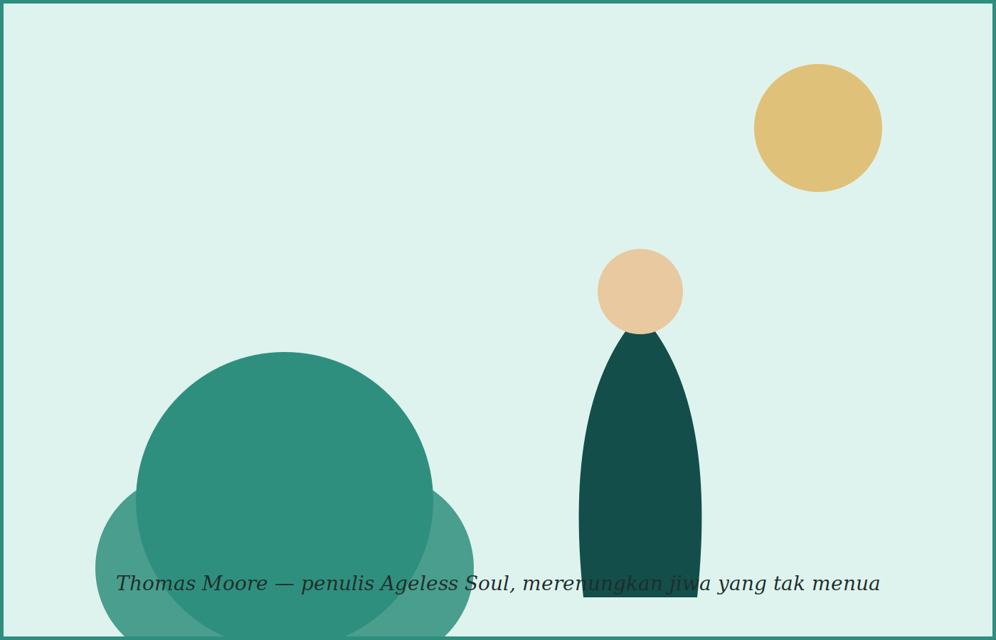

Lima Transisi Kehidupan Batin
Moore memetakan perjalanan batin manusia menua ke dalam lima transisi besar. Transisi pertama adalah masa ketika seseorang merasa seolah dirinya abadi — masa muda yang penuh energi, ketika kematian dan keterbatasan terasa jauh dan tidak nyata.
Transisi kedua adalah saat tanda-tanda penuaan pertama kali muncul: uban pertama, keriput pertama, rasa lelah yang tidak biasa. Ini adalah momen kesadaran yang mengejutkan, bahwa waktu ternyata benar-benar berjalan.
Transisi ketiga adalah masa memasuki kematangan atau "mayoritas" — periode ketika seseorang mulai mapan dengan perannya, pengalamannya, dan pemahamannya tentang dunia.
Transisi keempat adalah pergeseran menuju usia tua, ketika seseorang mulai secara sadar mengidentifikasi dirinya sebagai orang yang menua, dan mulai menyesuaikan cara pandang serta ritme hidupnya.
Transisi kelima adalah membiarkan segala sesuatunya mengalir apa adanya — sebuah sikap yang oleh Moore dikaitkan dengan konsep Wuwei dalam filsafat Tao: bertindak tanpa memaksa, mengalir bersama arus kehidupan alih-alih melawannya.
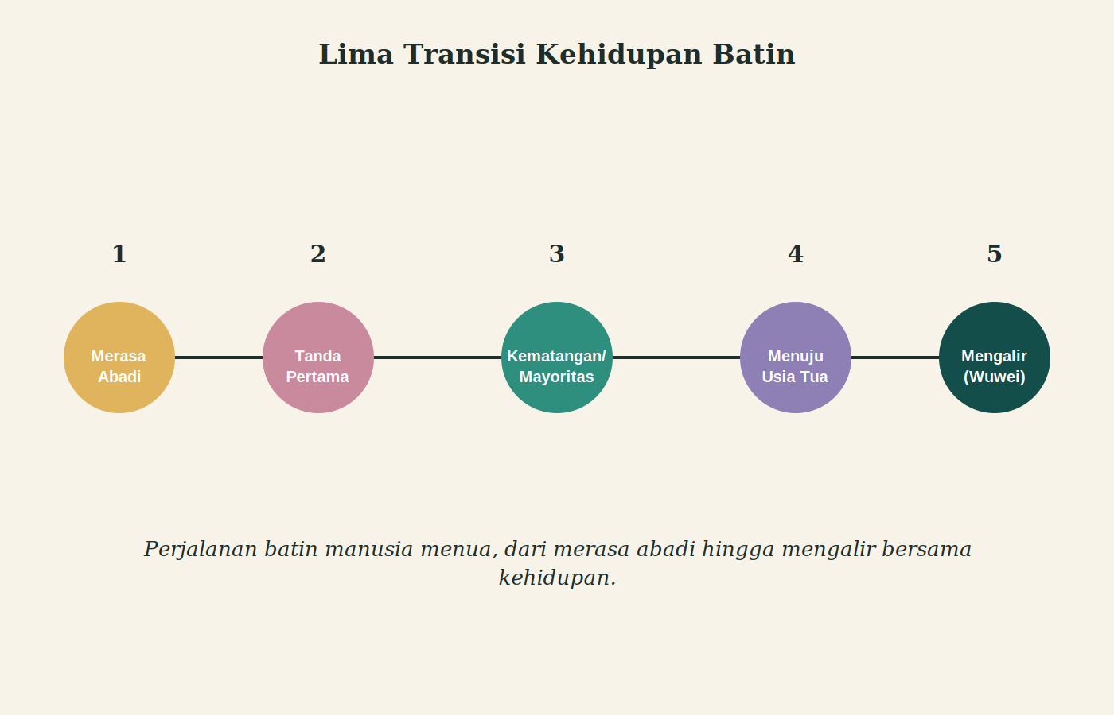

Tubuh Tua, Jiwa Muda
Salah satu gagasan sentral Moore adalah bahwa tubuh dan jiwa bisa menua dengan kecepatan yang berbeda. Tubuh mengikuti hukum biologis yang tidak bisa dihindari — melambat, melemah, menunjukkan usianya. Namun jiwa tidak harus mengikuti ritme yang sama. Seseorang bisa memiliki tubuh yang tua namun jiwa yang tetap segar, ingin tahu, terbuka, dan hidup.
"Old body, young soul" — tubuh tua, jiwa muda — bukan berarti menyangkal kenyataan fisik, melainkan menolak agar kemunduran fisik menyeret serta kemunduran batin. Orang yang bijak, menurut Moore, belajar merawat vitalitas jiwanya justru ketika tubuhnya mulai melambat.
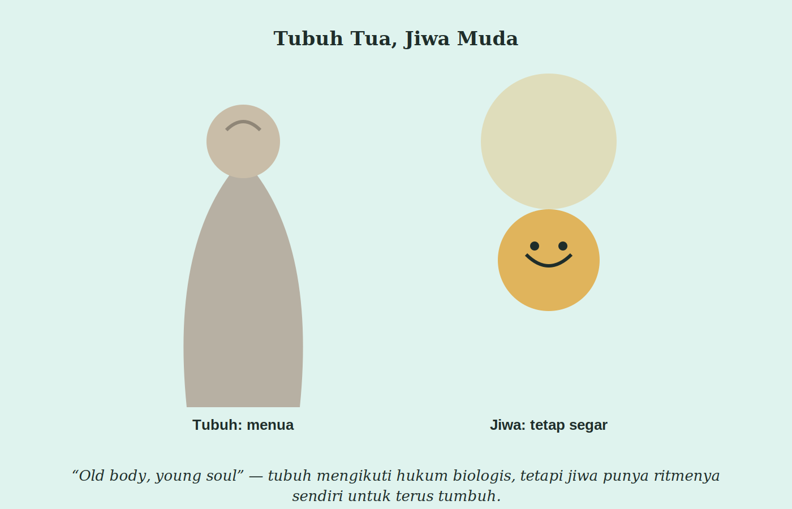

Melankoli sebagai Kedalaman, Bukan Penyakit
Moore membedakan dengan tegas antara melankoli dan depresi. Depresi adalah kondisi yang melumpuhkan dan butuh penanganan. Namun melankoli — perasaan sendu, reflektif, sedikit muram saat merenungkan hidup dan waktu yang berlalu — bukanlah sesuatu yang harus disingkirkan atau ditakuti.
Bagi Moore, melankoli adalah salah satu pintu menuju kedalaman jiwa. Ia memberi ruang bagi perenungan, bagi kesadaran akan kefanaan, bagi apresiasi yang lebih dalam terhadap hidup. Usia tua, dengan segala kesenduannya yang wajar, semestinya tidak buru-buru dipaksa menjadi selalu ceria, karena di dalam kesenduan itu justru tersimpan kematangan jiwa.

Sakit sebagai Ritus Peralihan
Pandangan Moore tentang sakit juga tidak biasa. Ia melihat sakit bukan semata sebagai gangguan yang harus disingkirkan secepatnya, melainkan sebagai semacam ritus peralihan (rites of passage) yang membawa banyak makna. Sakit berfungsi sebagai rem yang memaksa seseorang berhenti sejenak dari kesibukan yang menumpulkan kesadaran.
Sakit juga menyadarkan seseorang akan kerapuhan dirinya, sesuatu yang mudah dilupakan ketika sehat dan sibuk. Ia membangun empati yang lebih dalam kepada orang lain yang menderita. Sakit juga bisa menjadi pintu menuju kesadaran spiritual, mendekatkan seseorang pada pertanyaan-pertanyaan besar tentang makna hidup. Dan pada akhirnya, sakit mempersiapkan seseorang untuk lebih siap menghadapi kematian, bukan dengan ketakutan, melainkan dengan penerimaan.
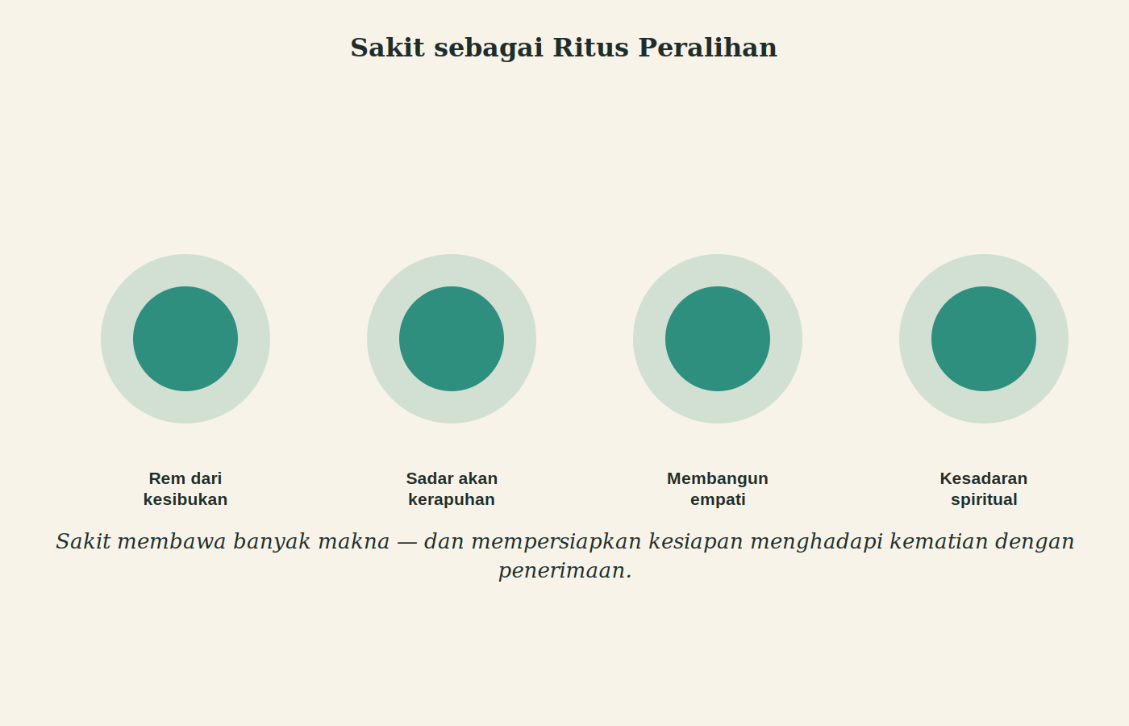

Bermain, Bekerja, dan Beristirahat
Moore mengajukan kerangka sederhana namun penting tentang bagaimana menjalani hidup secara seimbang di setiap fase: bermain (play), bekerja (work), dan mengundurkan diri/beristirahat (retire). Ketiganya bukan tahapan yang harus dijalani berurutan lalu ditinggalkan, melainkan tiga elemen yang idealnya tetap hadir bersamaan dalam proporsi yang berubah-ubah seiring usia.
Di usia tua, proporsi "retire" — mengundurkan diri dari beban tertentu — memang meningkat, tetapi ini bukan berarti berhentinya "bermain" atau "bekerja" secara total. Justru orang yang menua dengan baik tetap menjaga unsur bermain, tetap memberi kontribusi lewat bentuk kerja yang sesuai kapasitasnya, sembari perlahan melepaskan beban yang sudah tidak perlu lagi dipikul.
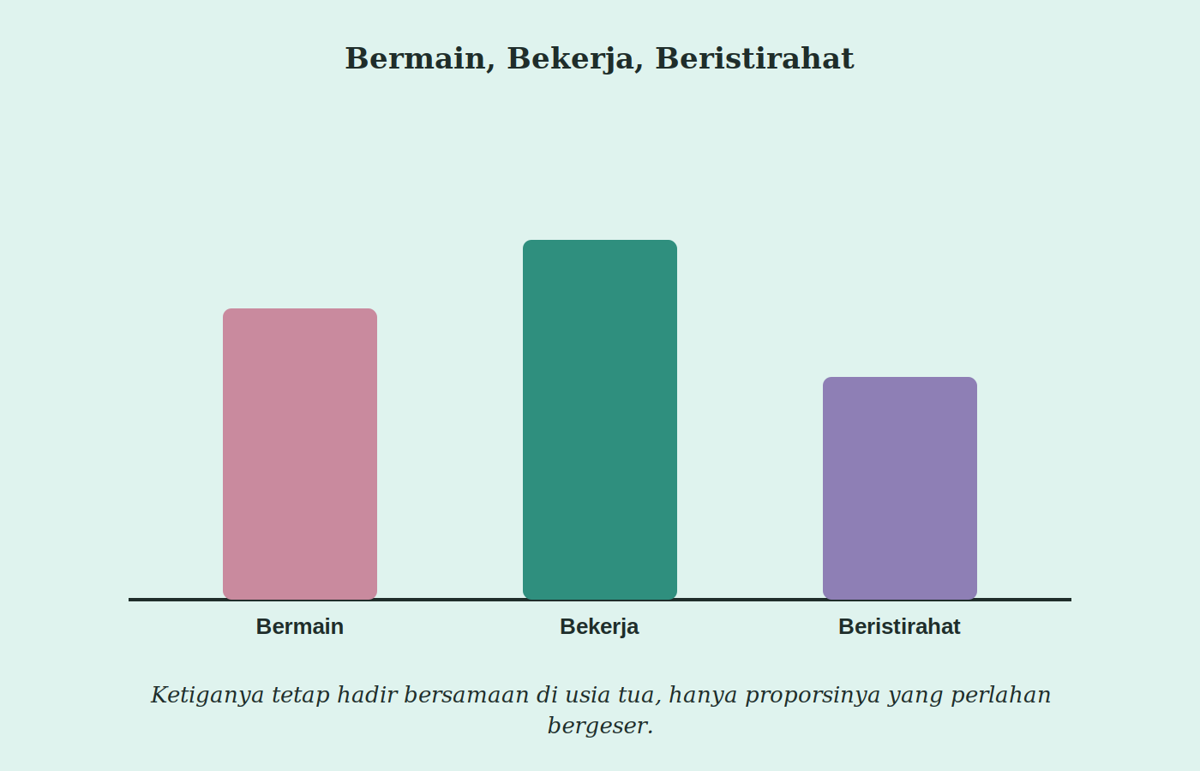

Elder, Bukan Sekadar Older
Salah satu pembedaan paling tajam yang diajukan Moore adalah antara menjadi "elder" (sesepuh yang dihormati karena kebijaksanaannya) dan sekadar menjadi "older" (yang lebih tua secara usia semata). Tidak semua orang yang lebih tua secara otomatis menjadi seorang elder.
Moore mengidentifikasi tiga peran penting seorang elder sejati. Pertama, ia menjadi sumber nasihat, teladan, dan penghiburan bagi yang lebih muda. Kedua, ia menjadi penghubung antara masa lalu, masa kini, dan masa depan — pembawa ingatan sekaligus harapan. Ketiga, ia memiliki kemampuan melihat kehidupan secara lebih luas dan lebih utuh, sebuah perspektif yang hanya bisa lahir dari akumulasi pengalaman panjang yang direnungkan dengan sungguh-sungguh, bukan sekadar dilalui begitu saja.
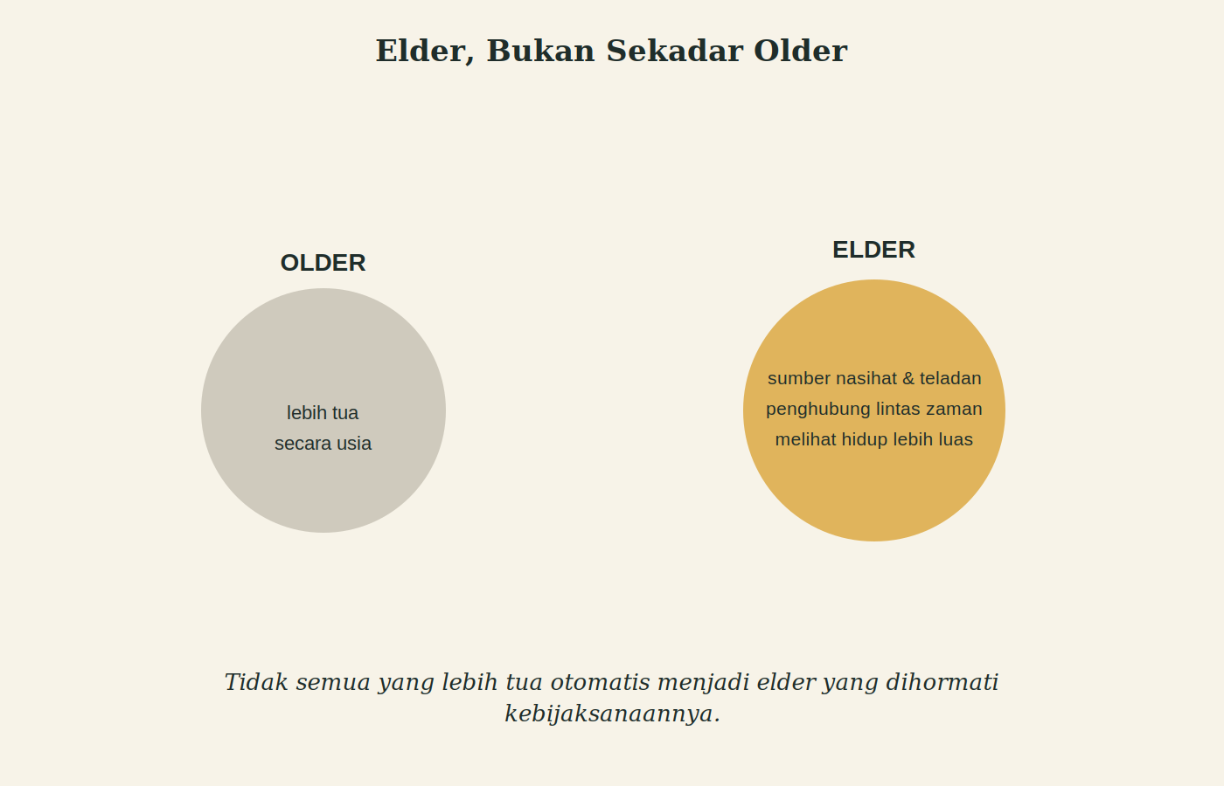

Kesepian sebagai Jalan Menuju Keintiman Batin
Kesepian di usia tua sering dipandang semata-mata sebagai masalah yang harus dipecahkan. Moore menawarkan sudut pandang lain: kesepian, jika dihadapi dengan jujur, bisa menjadi jalan menuju keintiman batin — sebuah kesempatan untuk berkenalan lebih dalam dengan diri sendiri, alih-alih semata-mata pelarian yang harus segera diisi dengan keramaian.

Hidup Berdampingan dengan Kematian
Salah satu gagasan paling penting dalam Ageless Soul adalah ajakan untuk hidup berdampingan dengan kematian, bukan menempatkannya sebagai lawan dari kehidupan. Bagi Moore, kematian adalah bagian dari kehidupan itu sendiri, bukan sesuatu yang berdiri di luar dan mengancamnya.
Kesadaran akan kematian, menurut Moore, membawa setidaknya empat manfaat. Ia membuat hidup menjadi lebih berharga, karena keterbatasan waktu memberi bobot pada setiap momen. Ia menumbuhkan kerendahan hati, rasa syukur, dan kesadaran penuh (mindfulness) dalam menjalani keseharian. Ia memurnikan cinta menjadi lebih tulus, karena cinta yang dijalani dengan kesadaran akan kefanaan cenderung lebih dalam. Dan ia mendorong transformasi diri yang berkelanjutan, bukan keterputusan hubungan dengan kehidupan.
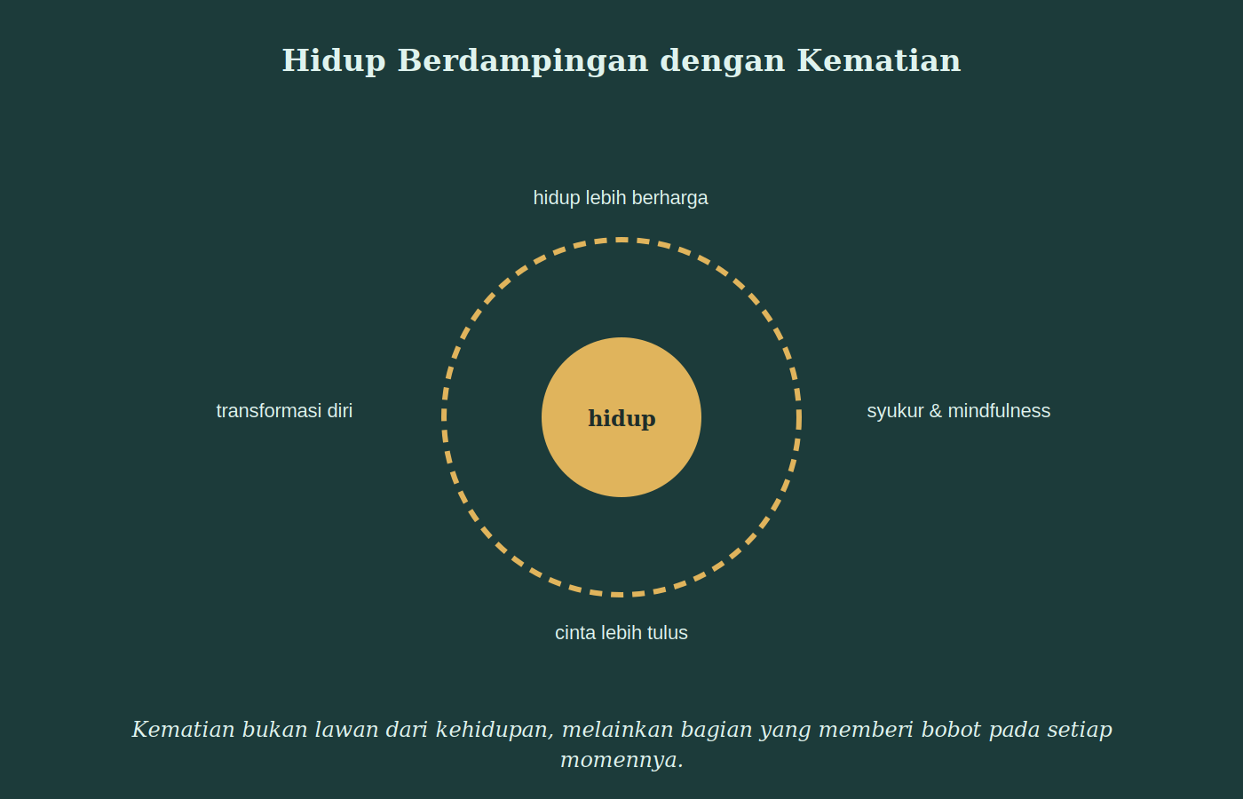

Wuwei: Mengalir Tanpa Memaksa
Konsep Wuwei dari Tao mendapat perhatian khusus dari Moore sebagai kunci menjalani usia tua dengan tenang. Wuwei sering diterjemahkan sebagai "tanpa tindakan", tetapi maknanya lebih tepat dipahami sebagai bertindak tanpa memaksakan kehendak melawan arah alami sesuatu — mode "menjadi" (being) dibandingkan mode "melakukan" (doing) yang serba dikendalikan.
Moore menggunakan perumpamaan pohon dan sungai untuk menjelaskan Wuwei. Pohon tumbuh tanpa terburu-buru, mengikuti musim, tidak memaksakan diri berbuah di luar waktunya. Sungai mengalir mengikuti kontur tanah, tidak melawan arah, namun tetap sampai ke laut. Sebagai kontras, Moore menyinggung rekayasa buah agar berbuah di luar musim sebagai contoh sikap yang melawan arus alami — sebuah pendekatan yang sering membawa hasil yang dipaksakan dan tidak wajar. Usia tua yang dijalani dengan semangat Wuwei berarti tidak memaksa diri melawan ritme alami kehidupan, melainkan mengalir bersamanya dengan penuh kesadaran.
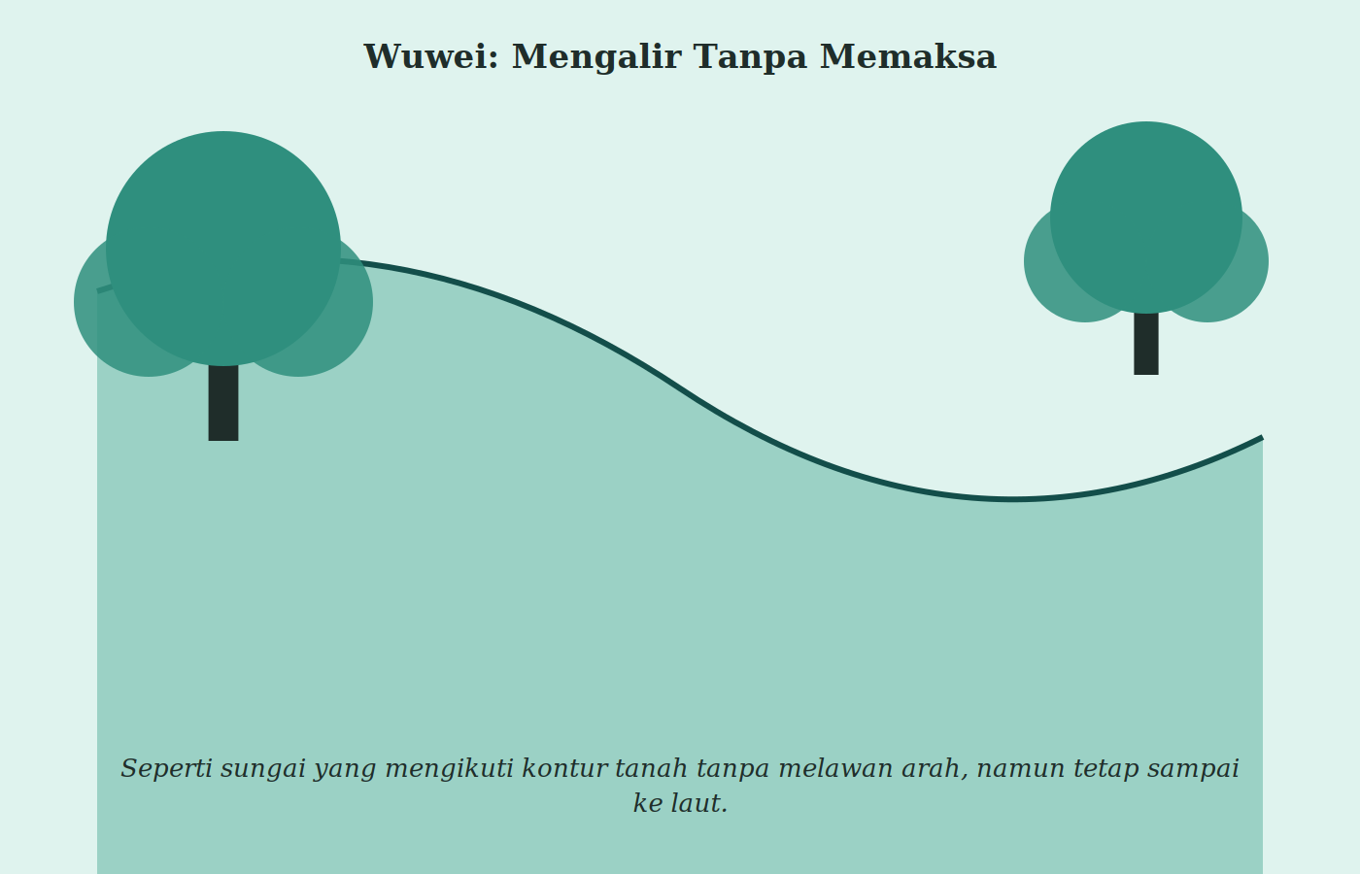

Hadiah dari Sang Malaikat Usia Tua
Moore menutup renungannya dengan gambaran puitis tentang "Malaikat Usia Tua" yang membawa serangkaian hadiah bagi mereka yang bersedia menerimanya. Hadiah pertama adalah penerimaan — kemampuan menerima diri dan kehidupan apa adanya. Hadiah kedua adalah kebijaksanaan yang matang dari pengalaman panjang. Hadiah ketiga adalah seorang teman transisi hidup, sebuah kehadiran yang menemani perjalanan menuju babak berikutnya. Dan hadiah keempat adalah kemampuan untuk hidup lebih dalam dan lebih damai, melampaui kegaduhan yang biasa mendominasi masa-masa awal kehidupan.
Bagi Moore, usia tua yang dijalani dengan kesadaran seperti inilah yang membuat jiwa tetap ageless — tak menua — sekalipun tubuh terus menapaki waktunya.
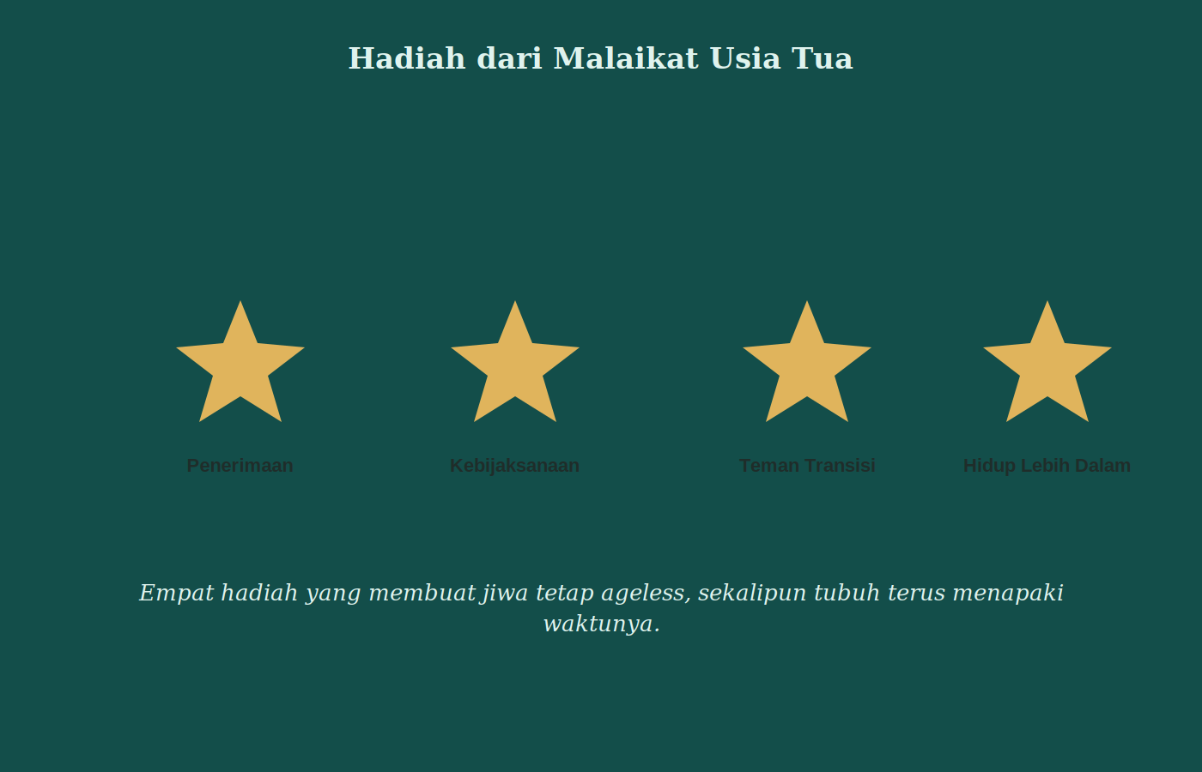

Penutup
Ageless Soul mengajak kita untuk berhenti memandang usia tua semata sebagai daftar kehilangan. Tubuh boleh melambat, tetapi jiwa memiliki jalannya sendiri untuk terus bertumbuh, semakin mempribadi, semakin jujur pada dirinya sendiri. Menua dengan baik, dalam pandangan Moore, bukan soal melawan waktu, melainkan soal belajar mengalir bersamanya — dengan melankoli yang menyehatkan, kesepian yang menyuburkan, dan kesadaran akan kematian yang justru menghidupkan.

